一、单项选择题（从下列各题四个备选答案中选出一个正确答案，并将题号及答案写在答题纸上。答案错选或未选者，该题不得分。每小题3分，共15分）.
1. 设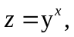则偏导数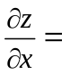（ ）.
A．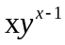 B．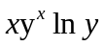 C． 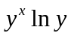 D．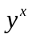
2. 下列函数在给定的变化过程中无穷大量是（ ）
A．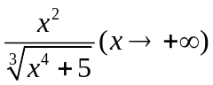 B．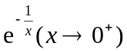
C．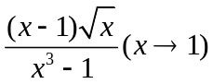 D．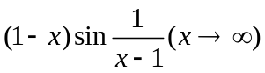
3. 设函数为可导的奇函数，且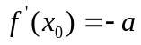，则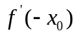=（ ）.
A．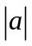 B． C． D．
4. 曲线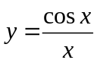有（ ）.
A．仅有水平渐近线
B．仅有铅直渐近线
C． 即有水平渐近线又有铅直渐近线
D．即没有有水平渐近线又没有铅直渐近线
5. 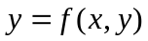在点处可微是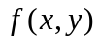在该点连续的（ ）.
A．充分条件 B．必要条件 C．充要条件 D． 无关条件
二、填空题（请将下列各小题的正确答案写在答题卷上，在答案前标明题号；每小题3分，共15分）.
1. 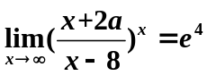，则＿＿＿＿.
2．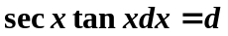＿＿＿＿.（填入适当的函数）
3. 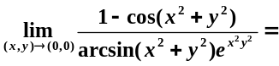___________.
4. 函数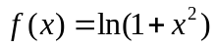的上凹区间为＿＿＿＿.
5. 设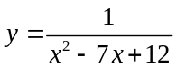，则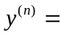＿＿＿＿.
三、极限计算题（请将正确答案写在答题卷上，在答案前标明题号，并保留必要的计算步骤；每题7分，共21分）.
1. 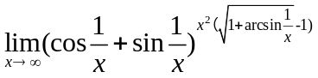
2. 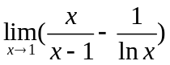
3. 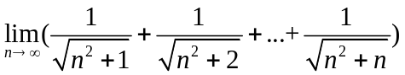
四、函数(偏)导数或微分题（请将正确答案写在答题卷上，在答案前标明题号，并保留必要的计算步骤；每题7分，共14分）.
1. 已知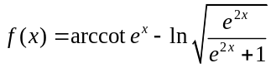, 求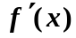.
2. 设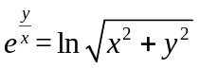，确定是的隐函数，求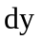.
3. 求函数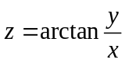的偏导数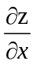和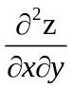
五、讨论函数的连续性和可导性（请将正确答案写在答题卷上，在答案前标明题号，并保留必要的计算步骤；7分）.
设函数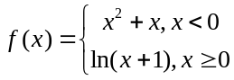 在 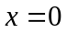处的连续性和可导性.
六、应用题（请将正确答案写在答题卷上，在答案前标明题号，并保留必要的计算步骤；每题7分，共14分）
1. 利用函数作图步骤绘出函数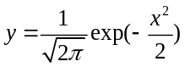的图形.
2. 上海某区政府有100套廉租房要出租. 当月租金定为2 000元时，廉租房会全部租出去；当月租金每增加100元，就会多一套廉租房租不出去，而租出去得廉租房每月需花费200元的维修费. 问房租定多少时可获得最大收入？
七、证明题（请将正确答案写在答题卷上，在答案前标明题号，并保留必要的证明步骤；7分）.
利用微分中值定理证明不等式：